此文章已于 0:20:41 2017/11/23 发布到 HealerJean梦想博客

13、CentOS7 安装配置GitLab

类别 git博客 ; Linux

# 1、安装依赖

yum install –y curl policycoreutils openssh-server openssh-clients

systemctl enable sshd

systemctl start sshd

yum install -y postfix

systemctl enable postfix

systemctl start postfix

# 2、我的环境是用了iptables防火墙，所以下面的命令没有使用，关闭防火墙，如果使用firewalld，若不想关闭防火墙，可以放开权限：

sudo firewall-cmd --permanent --add-service=http

sudo systemctl reload firewalld

# 3、安装GitLab

## 1、第一种、添加 GitLab 镜像源并安装（成功）

curl -sS http://packages.gitlab.com.cn/install/gitlab-ce/script.rpm.sh | sudo bash

sudo yum install gitlab-ce

## 2、第二种、下载gitlab rpm手动安装，成功gitlab-ce-10.1.4-ce.0.el7.x86_64

### 1、直接下载有版本的镜像安装

<https://mirrors.tuna.tsinghua.edu.cn/gitlab-ce/yum/>

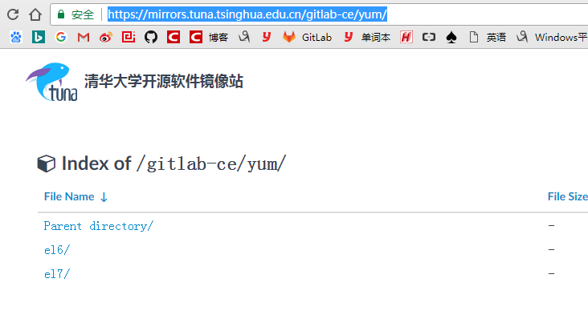

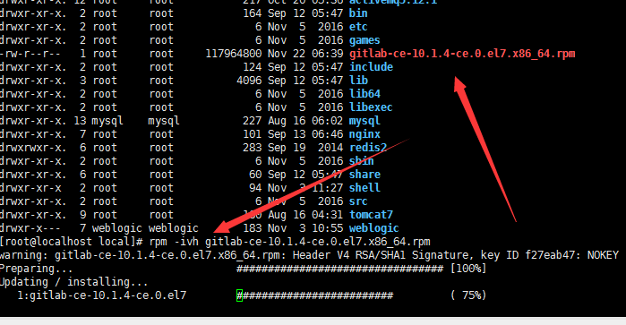

### 2.1、下载方式一 wget （没有成功）

|  |
| --- |
| wget <https://mirrors.tuna.tsinghua.edu.cn/gitlab-ce/yum/el7/gitlab-ce-XXX.rpm>  rpm -ivh gitlab-ce-XXX.rpm |

### 2.2、下载方式二 crul (L列表显示 O默认的名字，J )，没有成功

|  |
| --- |
| curl -LJO <https://mirrors.tuna.tsinghua.edu.cn/gitlab-ce/yum/el7/gitlab-ce-XXX.rpm>  rpm -i gitlab-ce-XXX.rpm |

## 3、安装成功

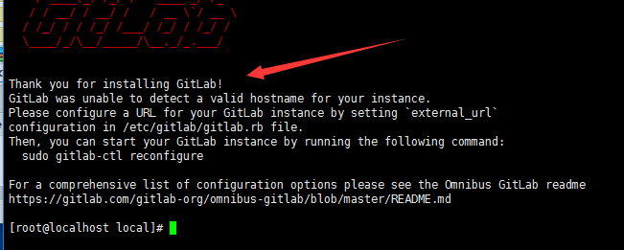

# 3、配置并启动 GitLab

### gitlab-ctl reconfigure

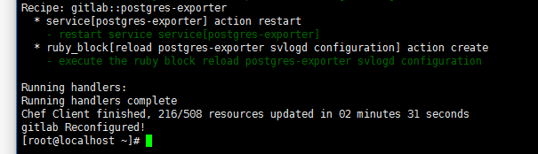

# 4. 通过浏览器访问上一步配置的域名

localhost

第一次访问 GitLab，系统会重定向 url 到重置密码的页面，你需要输入初始化管理员账号的密码。 设置完成后，系统会重定向到登录界面，你就可以使用刚才输入的密码登录系统了。

系统默认的管理员账号为 **root**， 登录系统后，你可以修改管理员账号为自己喜欢的账号。

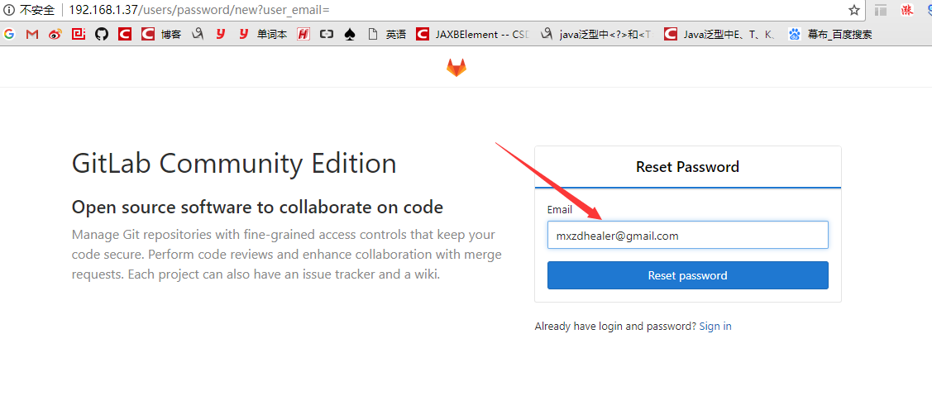

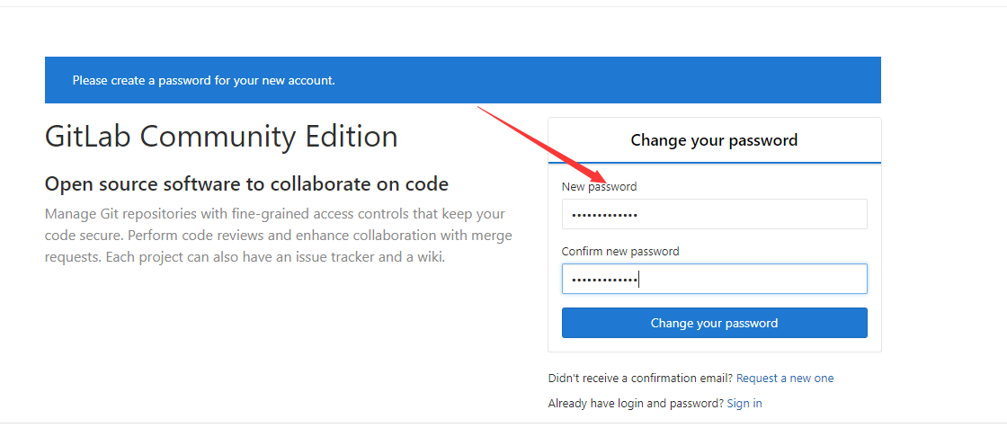

## 登录

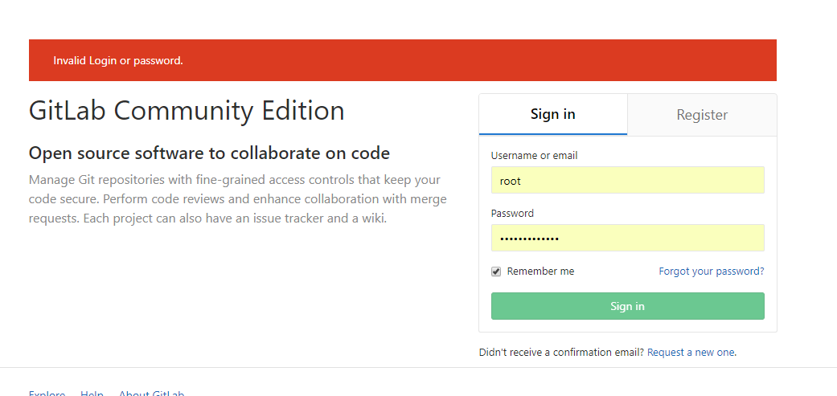

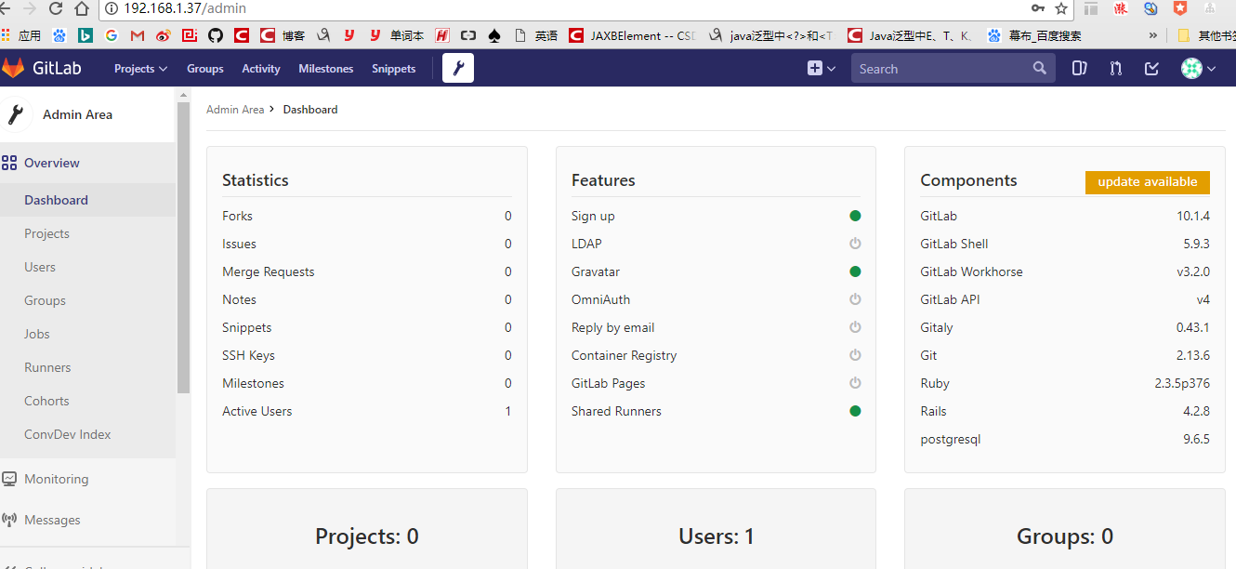

# 5、修改端口

gitlab本身采用80端口，如安装前服务器有启用80，安装完访问会报错。需更改gitlab的默认端口。  
修改

## vim /etc/gitlab/gitlab.rb：

1. external_url 'http://localhost:90'

如果就想用80端口，那没问题。如果更改了端口，后边可以自行调整nginx配置文件进行nginx反向代理设置。

# 6、配置邮箱

## 1、设置SMTP邮件服务器，用于GitLab发送邮件

打开/etc/gitlab/gitlab.rb文件，将以下设置添加到文件中，保存。

|  |
| --- |
| *# Change the external_url to the address your users will type in their browser*  external_url 'http://localhost' //修改之前的example，这里就是提供给邮箱认证的网址  *#Sending application email via SMTP*  gitlab_rails['smtp_enable'] = true  gitlab_rails['smtp_address'] = "smtp.163.com"  gitlab_rails['smtp_port'] = 25  gitlab_rails['smtp_user_name'] = " mxzdhealer@163.com" gitlab_rails['smtp_password'] = "****"  gitlab_rails['smtp_domain'] = "163.com"  gitlab_rails['smtp_authentication'] = :login gitlab_rails['smtp_enable_starttls_auto'] = true  *##修改gitlab配置的发信人*  gitlab_rails['gitlab_email_from'] = "mxzdhealer@163.com"  user["git_user_email"] = " mxzdhealer@163.com" |

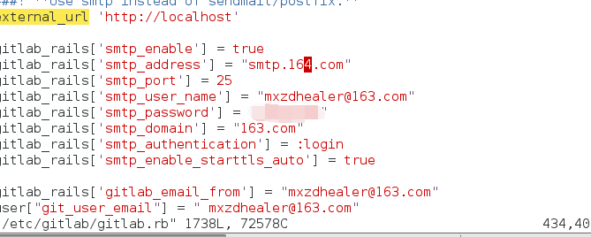

## 2、当我们添加一个user用户的时候，设置1318830916@qq.com邮箱，会发送认证密码的邮件

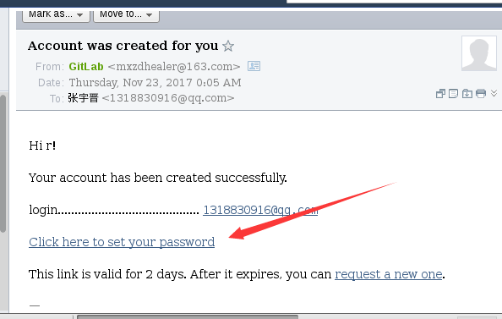

## 1、输入两次密码进行确认

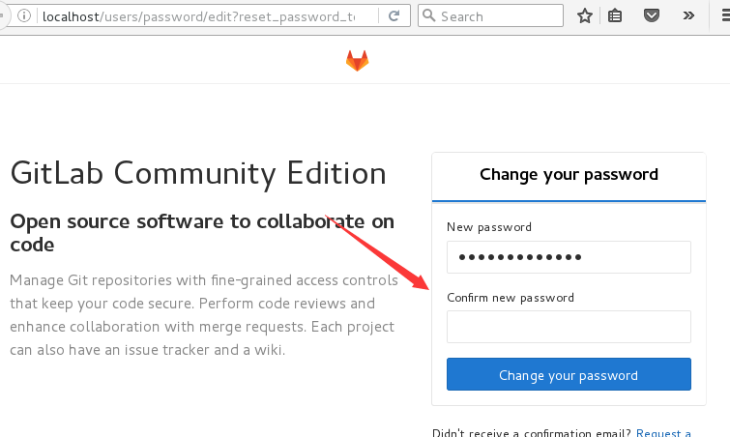

# 7、基本命令(用不到)

## 查看状态

### gitlab-ctl status

## 启动Gitlab所有组件

### gitlab-ctl start

## 停止Gitlab所有组件

### gitlab-ctl stop

## 重启Gitlab所有组件

### gitlab-ctl restart